ΔΙΔΑΚΤΙΚΟΙ

ΣΥΝΔΕΣΗ ΜΕ

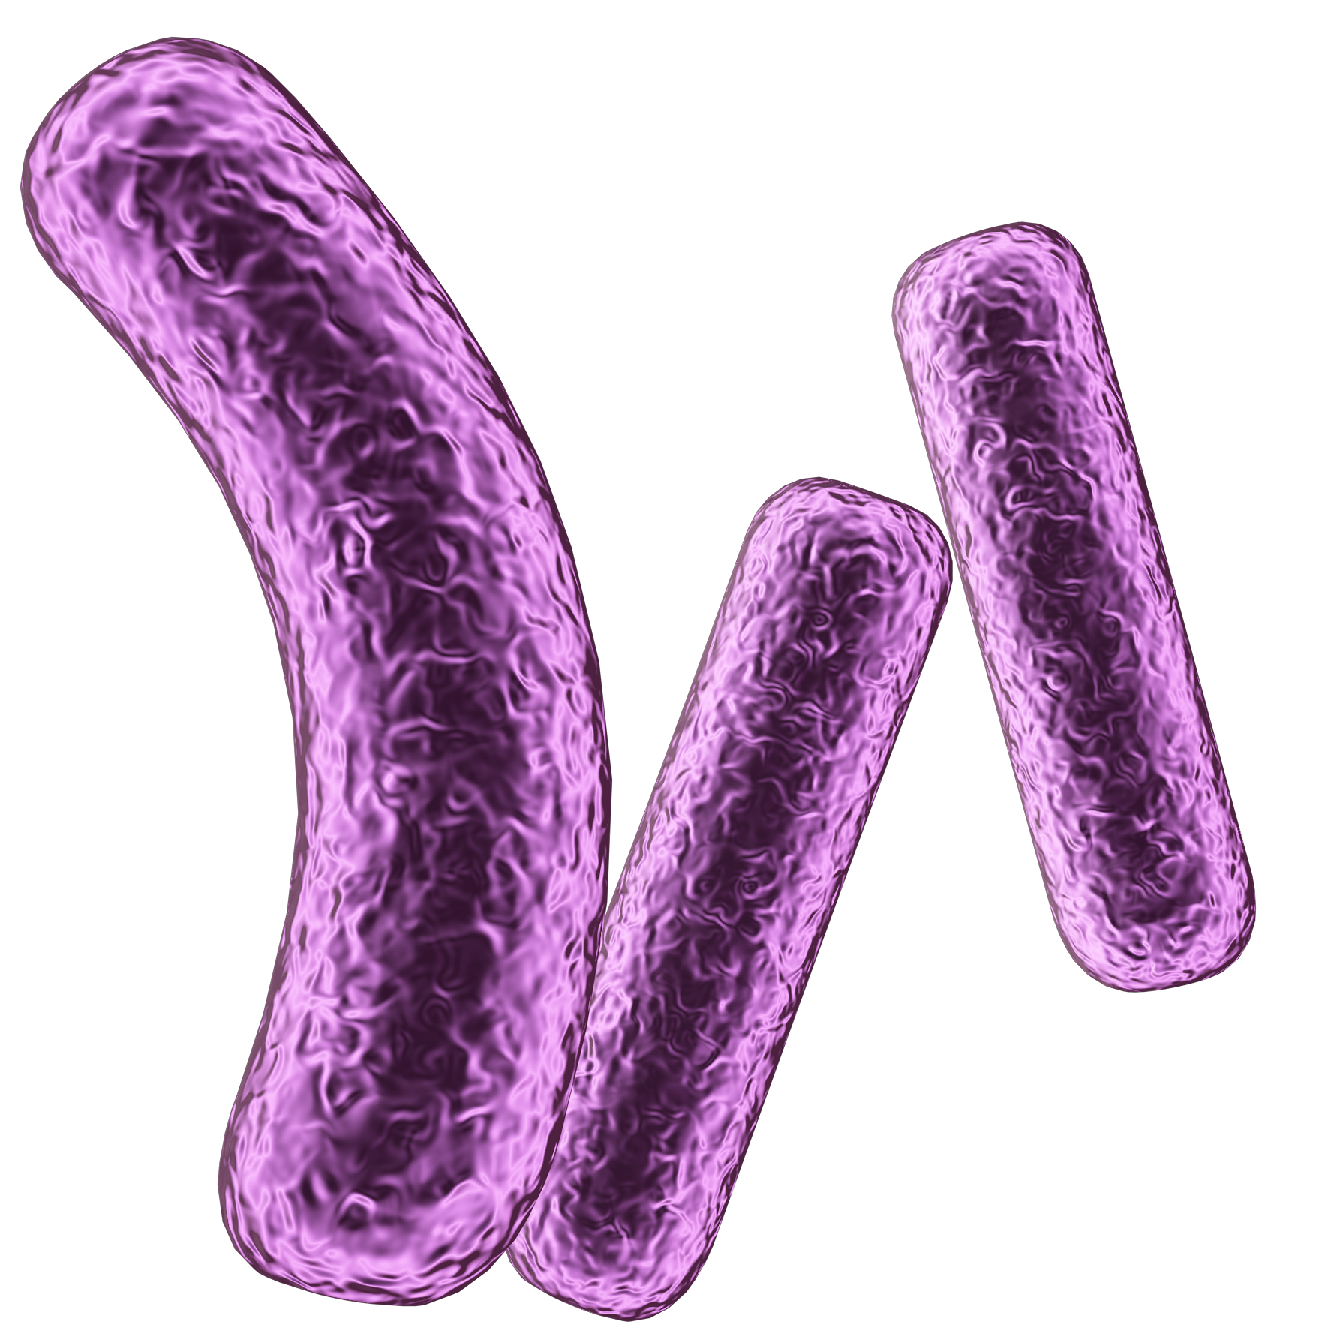
Όλοι οι μαθητές:
να κατανοήσουν ότι οι καλοί μικροοργανισμοί μπορούν να μας βοηθήσουν να διατηρήσουμε την υγεία μας
να γνωρίζουν ότι οι περισσότεροι μικροοργανισμοί είναι ωφέλιμοι
να γνωρίζουν ότι οι μικροοργανισμοί μπορούν να αποδειχθούν χρήσιμοι στον άνθρωπο
να κατανοήσουν ότι χρειαζόμαστε τον μικροβιακό αποικισμό, για να ζήσουμε μια υγιή ζωή
να γνωρίζουν ότι χρειάζεται να προστατεύουμε τη φυσιολογική μικροβιακή χλωρίδα μας

ΣΤΟΧΟΙ

ΑΝΑΛΥΤΙΚΟ ΠΡΟΓΡΑΜΜΑ

ΤΑΞΗ:
Α’ Γυμνασίου
Β΄ Γυμνασίου
Γ’ Γυμνασίου
ΜΑΘΗΜΑ:
Φυσικές Επιστήμες και Αγωγή Υγείας
(π.χ. Βιολογία-Φυσική-Χημεία-Οικιακή Οικονομία-Φυσική Αγωγή, κ.α.)
Εκτιμώμενος χρόνος διδασκαλίας
50 λεπτά

Ενότητα 1.2: Επισημαίνεται στους μαθητές ότι δεν είναι όλοι οι μικροοργανισμοί βλαβεροί, εξετάζοντας τους τρόπους και τα μέσα, με τα οποία χρησιμοποιούμε ορισμένους οργανισμούς προς όφελός μας.
Μέσω της παρασκευής γιαουρτιού, οι μαθητές παρατηρούν, από πρώτο χέρι, πώς οι μικροοργανισμοί μπορούν να χρησιμεύσουν στη βιομηχανία τροφίμων.
Η επιπλέον δραστηριότητα ενθαρρύνει τους μαθητές να εξετάσουν, κάτω από το μικροσκόπιο, μία καλλιέργεια γιαουρτιού και να παρατηρήσουν μόνοι τους την παρουσία «χρήσιμων» μικροβίων.

Γαλακτοβάκιλλος (Lactobacillus)

